**Java Web开发**

**实验四**

**作业报告**

|  |  |
| --- | --- |
| 学 院 | 计算机 |
| 所在系 班 级 | 2017软件工程系九班 |
| 学 号 姓 名 | 03170509 卢增伟 |
| 指 导 教 师 | 郭晓燕 |
| 完 成 时 间 | 2019年3月-30 |

# 实验题目

登录页面，提交用户名、密码及身份

改写一：支持中文，确保两种表单提交方式（get、post）都支持中文，另外对程序的空对象情况进行处理。

改写二：比如登录页面除了之前的用户名、密码另外再加上所在专业（计算机、软件工程及网络工程，单选框或下拉列表框皆可），登录成功后根据身份进行跳转，进入对应的页面，页面需显示****专业学号姓名。登录失败转向失败页面，并进行报错！

# 分析与设计

**设计四个文件来实现登陆界面的操作，利用到了RequestDispatcher的forward方法；也用到了resp.setContentType(“text/html;charset=UTF-8”)和**request.setCharacterEncoding("utf-8")**，防止输入中文出现乱码，增加学号、姓名和专业的代码。**

# 关键源码（部分）

1.(Login.java)

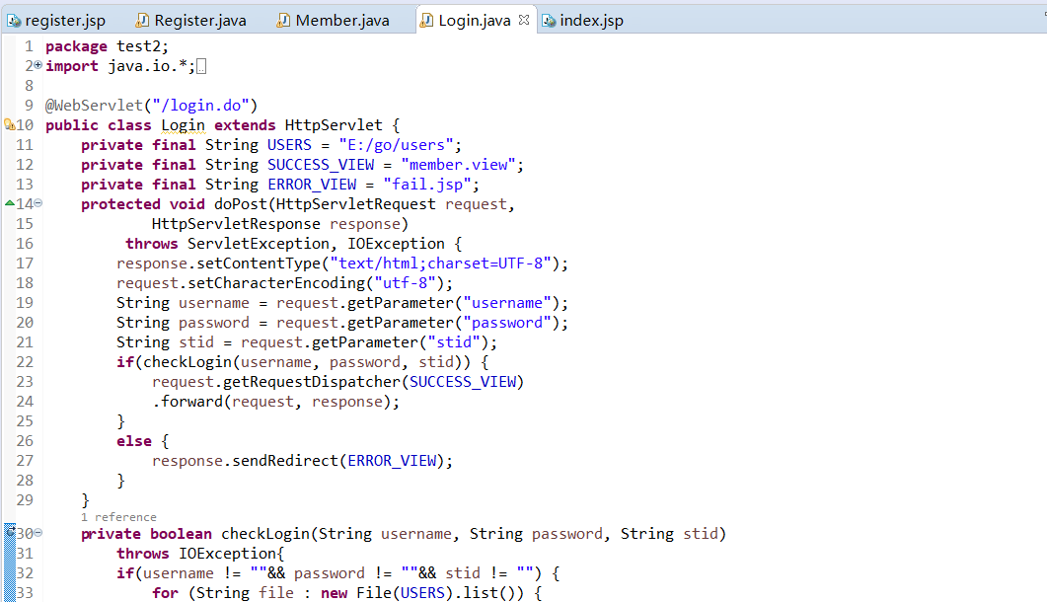

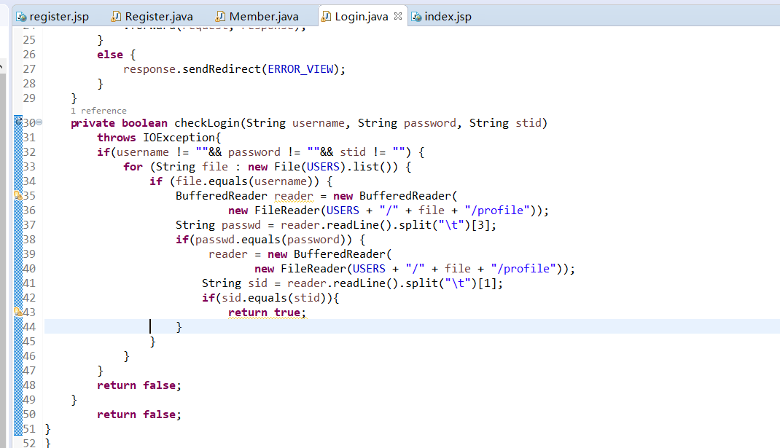

2.(register.java)

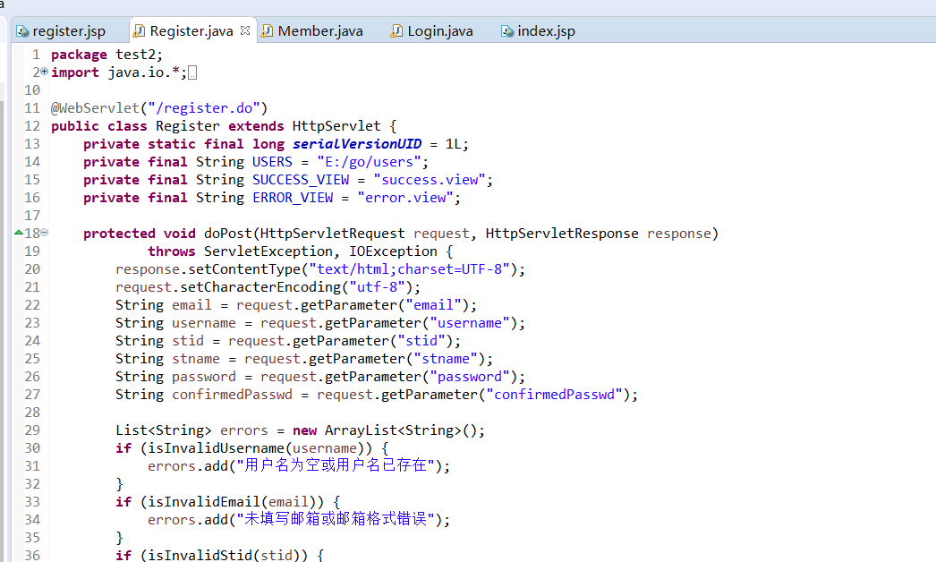

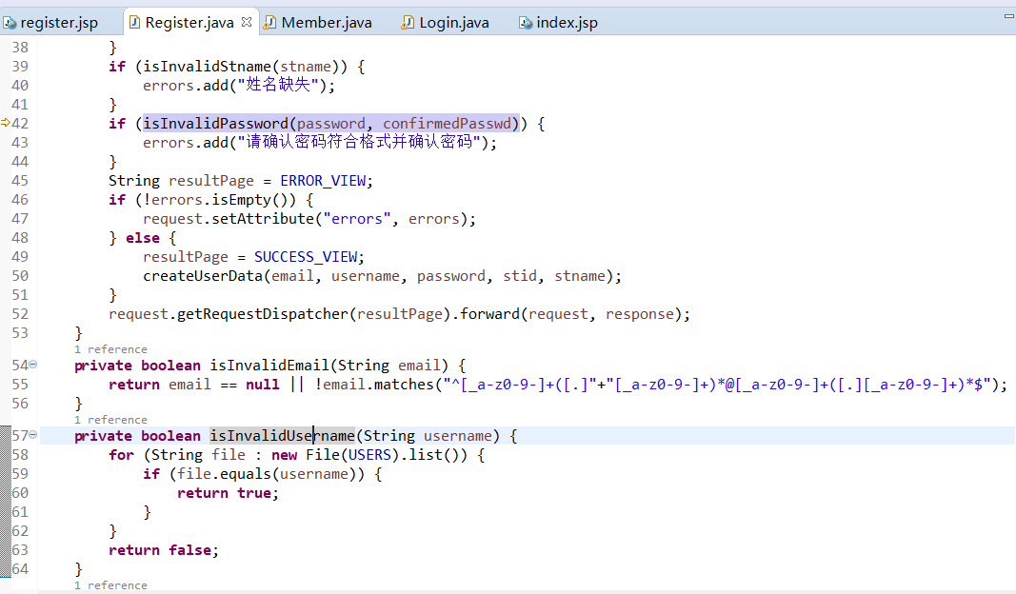 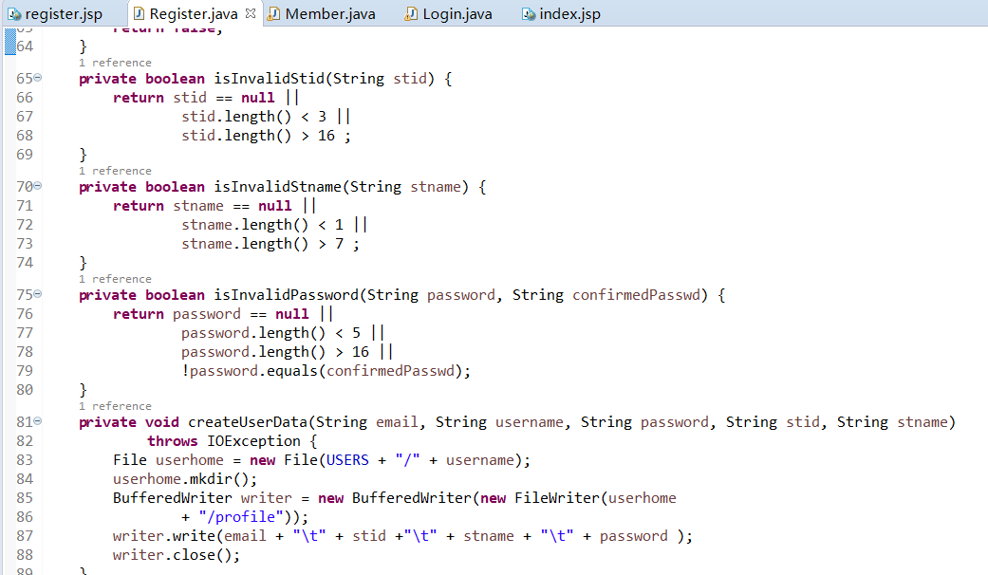

3.(Index.jsp)

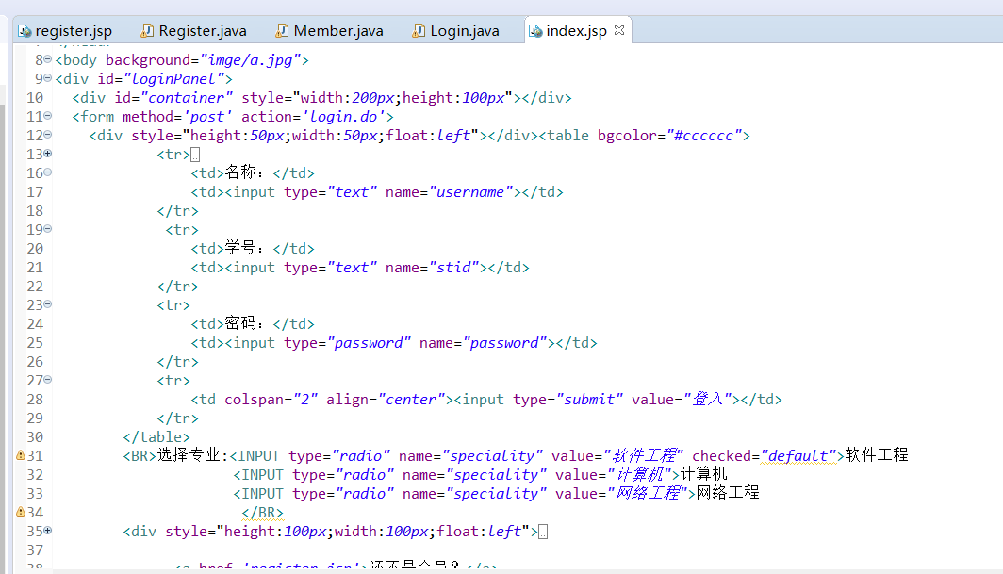

4.(Member.java)

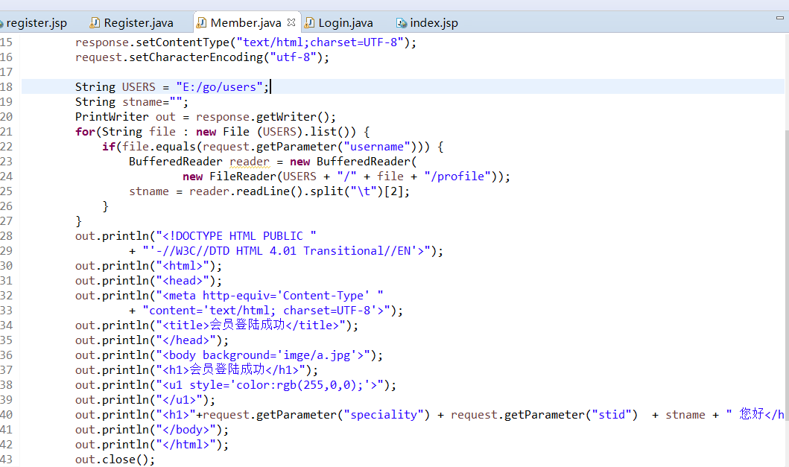

5．（Fail.jsp）

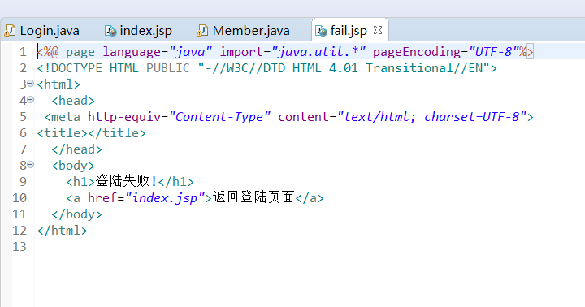

# 运行效果图

1. 注册界面

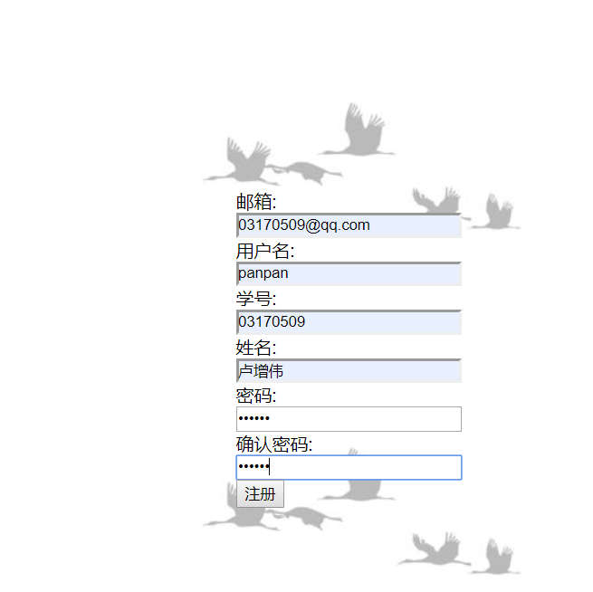

2.登陆界面

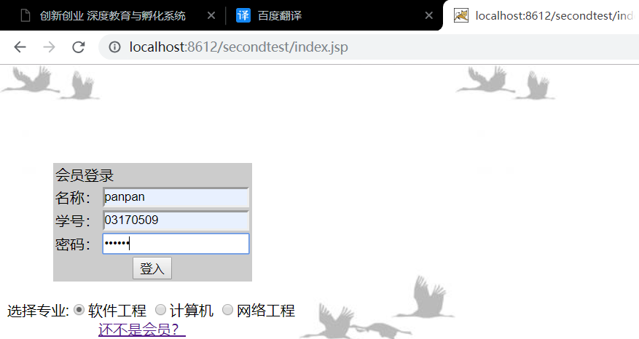

3.登陆成功界面

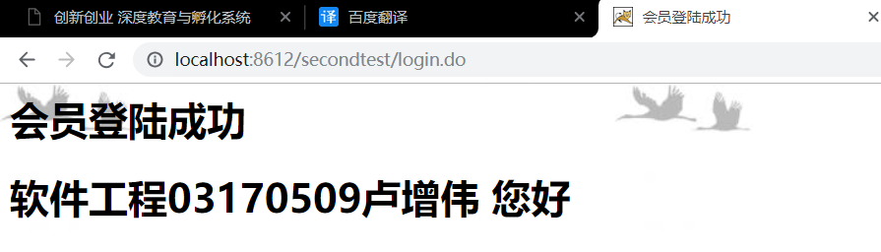

4.登陆失败界面

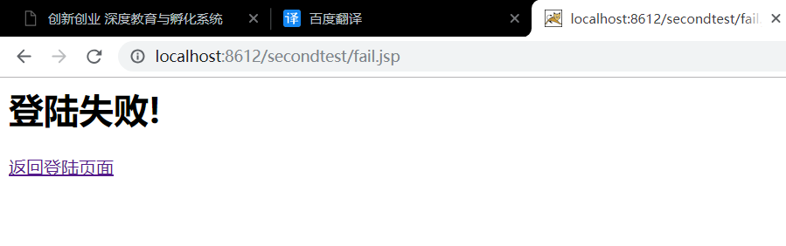

# 收获与问题

因为上星期做了servlet的登陆和注册界面，所以改写代码的时候还是比较熟练；学会了利用各种方法跳到其他页面，打代码的时候还要特别细心。